dtn4-32-2

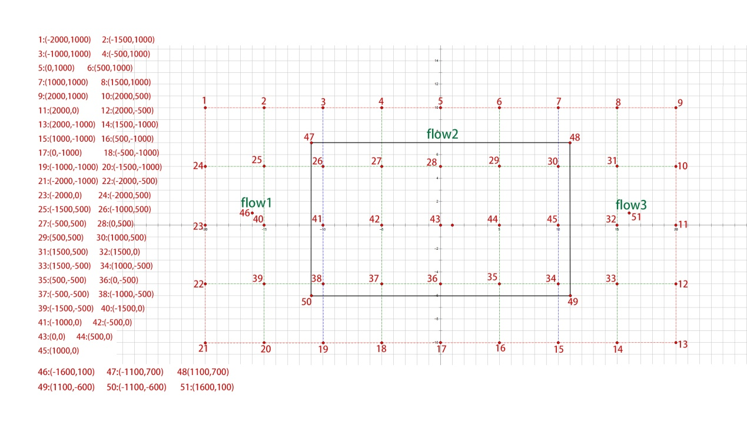

通信范围：1000

结点1向结点3发送多组数据

./dtn-control.sh -sendBundle "./dtnsend -s dtn://192.168.11.122.gao.com -d dtn://192.168.11.125.gao.com -t m -p hello -g 31101132"

结论：

尽管1结点与3结点相隔3200m，不连通。结点2在中间摆渡。

该地图分为3层，191321为顶层；151721，591317为2层；134123,354341,574543,791145,

23411921,41431719,43451517,45111315为3层，最小块为4层

2结点到达目的区域31101132的上一层区域，也就是791145，比1结点到达目的区域的父区域191321低两层，因此1结点的bundle传递给2结点，2结点再传递给3结点